Os avanços e desafios para conseguir a vacina contra a covid-19

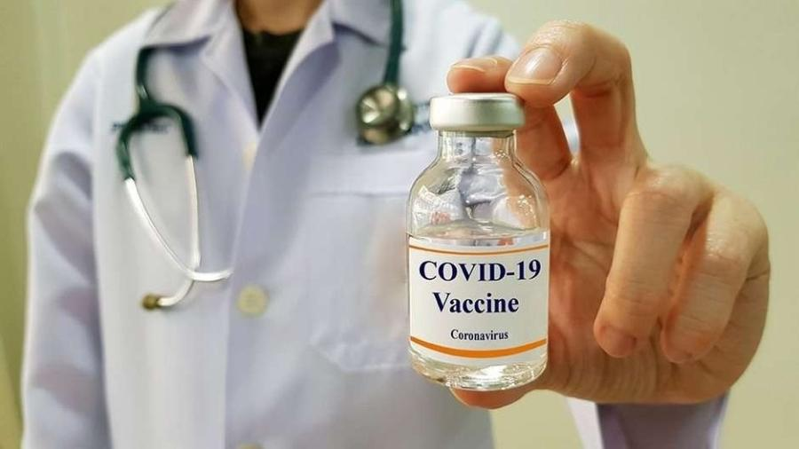
O desenvolvimento de uma vacina segue várias etapas, primeiro no laboratório e depois com testes em animais e humanos

Giovana Girardi, 28/06/2020

Com quase 10 milhões de infectados em todo o mundo e quase meio milhão de mortos, a pandemia de covid-19, que teve início no fim de 2019, não dá sinais de que esteja arrefecendo, e a esperança de que uma vacina possa parar o coronavírus cresce a cada dia. De acordo com balanço da OMS (Organização Mundial da Saúde), há 141 candidatas a vacinas sendo investigadas, sendo 16 já na fase de testes clínicos em humanos. A que está mais avançada é a de Oxford, em fase 3, que será testada no Brasil.
Para discutir o que significam esses avanços e quais são os desafios para ter um produto pronto e conseguir imunizar a maior parte da população, o Estadão promoveu esta semana um debate com um imunologista, uma microbiologista e uma demógrafa que acompanham a evolução das pesquisas e da doença.
As pesquisas estão evoluindo a uma velocidade nunca vista antes - a vacina mais rápida a ser fabricada no mundo foi a da caxumba, e ainda assim ela levou quatro anos na década de 1960. Mas ainda há algumas incertezas sobre como funciona a doença e sua relação com o sistema imunológico que podem ter impacto na produção de uma vacina. Há também gargalos logísticos para conseguir vacinar todo mundo. O coronavírus tem dado um "olé" na ciência. Estudos recentes lançaram dúvidas sobre como se dá a resposta imunológica dos pacientes infectados. Em geral, entende-se que uma pessoa ficou imune se ela produziu anticorpos ao patógeno, mas notou-se que em pacientes assintomáticos houve uma queda nos níveis desses anticorpos. Pesquisas com vacinas terão de atentar para isso.
A primeira vacina a ser concluída não necessariamente será a melhor, ponderam os especialistas. Será apenas a primeira. A de Oxford, nos testes em macacos, mostrou uma limitação importante. Ela impediu que os animais ficassem doentes, mas o vírus ainda foi encontrado na mucosa nasal deles, o que pode indicar que eles ainda tinham a capacidade de transmitir a doença. Ou seja, ela não esterilizou o vírus, só impediu que os animais ficassem doentes. Não se sabe se isso pode ocorrer em humanos ou não. Isso vai ser checado nos testes de fase 3.
O coronavírus, além de provocar uma doença sistêmica que dificulta a vida dos médicos, também tem dado um olé na ciência. Pesquisas recentes lançaram dúvidas sobre como se dá a resposta imunológica dos pacientes infectados. Tradicionalmente, entende-se que uma pessoa ficou imune se ela produziu anticorpos ao patógeno, mas notou-se que em pacientes assintomáticos houve uma queda nos níveis desses anticorpos, que ficaram praticamente indetectáveis.
As vacinas todas vêm levando em conta essas premissas tradicionais. Isso pode fazer com que seja necessário mudar os processos, adiando um pouco mais a chegada da tão esperada vacina.
http://www.acritica.net/editorias/saude/os-avancos-e-os-desafios-para-encontrar-uma-vacina-contra-a-covid-19/460131/
Quem são os especialistas convidados?
Jorge Kalil é médico imunologista, professor da Faculdade de Medicina da USP e diretor do Laboratório de Imunologia do Instituto do Coração (Incor). Ele coordena um dos projetos brasileiros em busca de uma vacina.
Marcia Castro é estatística, professora de demografia e chefe do departamento de Saúde Global e População da Universidade Harvard.
Natalia Pasternak é microbiologista, pesquisadora do Instituto de Ciências Biomédicas da USP, divulgadora científica e criadora do Instituto Questão de Ciência. Ela integra grupo que está desenhando cinco projetos de pesquisa para também entrar na esforço mundial em busca de uma vacina.

1. Toda semana há notícias de avanços, de que alguma vacina chegou à fase de testes com humanos. O que falta para ficar pronta?
Jorge Kalil: É impressionante o que aconteceu no mundo. Desde que começou a pandemia, quase 30 mil artigos científicos foram publicados e um número enorme de vacinas começou a ser testado. Registradas na OMS são 141, mas a gente sabe que tem pelo menos umas 300 iniciativas pelo mundo. E algumas chegaram extremamente rápido, como nunca se viu, às fases clínicas. Muitas porque os pesquisadores estavam trabalhando com um primo do Sars-CoV-2, que é o Sars-CoV-1, o Sars que acometeu uma parte do mundo no começo dos anos 2000.
Em 2007 o mundo criou uma coalizão para se preparar para essa pandemia que se chama CEPI – coalizão para emergências, preparação e inovação -, justamente para que o mundo se preparasse para ter uma resposta muito rápida porque a gente sabia que viria uma pandemia. Dentre as vacinas que estão aí, há basicamente duas ideias por trás.
Uma é multiplicar bastante o vírus, inativá-lo e usar como vacina. Outra é oferecer ao sistema imune uma proteína específica (do coronavírus), que é a proteína da espícula. Acredita-se que ela vai desencadear a produção de anticorpos que sejam neutralizantes. Se uma estratégia ou outra der certo, acredito que nós teremos muitas vacinas no mundo, porque é uma questão do vetor. Se erramos na premissa científica, aí talvez a coisa fique complicada.
Natalia Pasternak: Sessenta anos atrás, o único jeito que a gente sabia fazer vacina era cultivar o vírus e atenuá-lo ou inativá-lo. Para fazer uma vacina assim, a gente tem plenas condições. O Instituto Butantã, a Biomanguinhos, que são grandes plantas vacinais públicas, têm perfeitas condições de fazer uma vacina à moda antiga. Elas são boas, são eficazes, temos um monte delas no mercado, são perfeitamente seguras, mas implicam cultivar o vírus para depois poder inativá-lo. É um vírus respiratório, contagioso, então precisa de toda uma estrutura de segurança, que a gente tem no Brasil.
Já as vacinas que vão lidar com a proteína, tem várias maneiras de fazer. Ou vai usar vacinas genéticas, que vão usar o DNA ou RNA do vírus alvo, o Sars-CoV-2, ou vai trabalhar direto com a proteína. A logística é muito diferente. Já não precisa de um laboratório de segurança. Vai trabalhar com plataformas que vão carregar uma sequência genética do vírus. A vacina de Oxford, por exemplo, usa um adenovírus de chimpanzé, que não vai causar nenhum mal pra gente. É usado como uma plataforma, um vetor onde se coloca a sequência genética do Sars-CoV-2 que codifica a proteína da espícula, que é a proteína que a gente acha que vai dar a melhor resposta imune.
Ao injetar a vacina nas nossas células, elas vão produzir a proteína do vírus, vão apresentar isso para o nosso sistema imune, que vai olhar, falar: ‘Opa, o vírus está aqui’, e montar uma resposta imune. Mas o vírus nunca esteve lá. Só está a proteína, que nossas células fizeram. Outra forma é fazer uma vacina de DNA, onde jogo direto a sequência de DNA do vírus dentro da célula. E posso fazer isso com uma molécula de RNA, que é o mesmo raciocínio. O RNA codifica a proteína. A vantagem dessas técnicas mais modernas é não ter de trabalhar com o vírus. Elas são mais rápidas, mais versáteis. E tem uma grande vantagem dessas vacinas de DNA, RNA, e de vetor: ter uma plataforma pronta, em que é possível só trocar de sequência genética de vírus. Conseguindo isso, estaríamos preparados para uma próxima doença. Se vier outro vírus, é só trocar a sequência genética e a vacina está pronta.

PROPOSTA:
Esta é a primeira parte da reportagem que leremos durante esta semana. Por se tratar de um assunto que interessa a todos, leia com atenção esse trecho e grife as palavras-chave.
Em seguida, transcreva-as (5 de cada parágrafo, no mínimo) no quadro a seguir. Uma palavra-chave é uma palavra que resume os temas principais de um texto. Identifica ideias e temas importantes para servir de referência a pesquisas. Um único parágrafo pode conter várias palavras-chave. Lembre-se de que as palavras escolhidas devem possibilitar uma explicação geral do texto lido, sem ter que retornar a ele.

Os avanços e desafios para conseguir a vacina contra a covid-19
Palavras--chave
Parágrafo 1
Parágrafo 2
Parágrafo 3
Parágrafo 4
Parágrafo 5
Parágrafo 6
Parágrafo 7
Parágrafo 8
Parágrafo 9
Parágrafo 10
Parágrafo 11
Parágrafo 12
Parágrafo 13
Parágrafo 14
Parágrafo 15

